- 报价明细

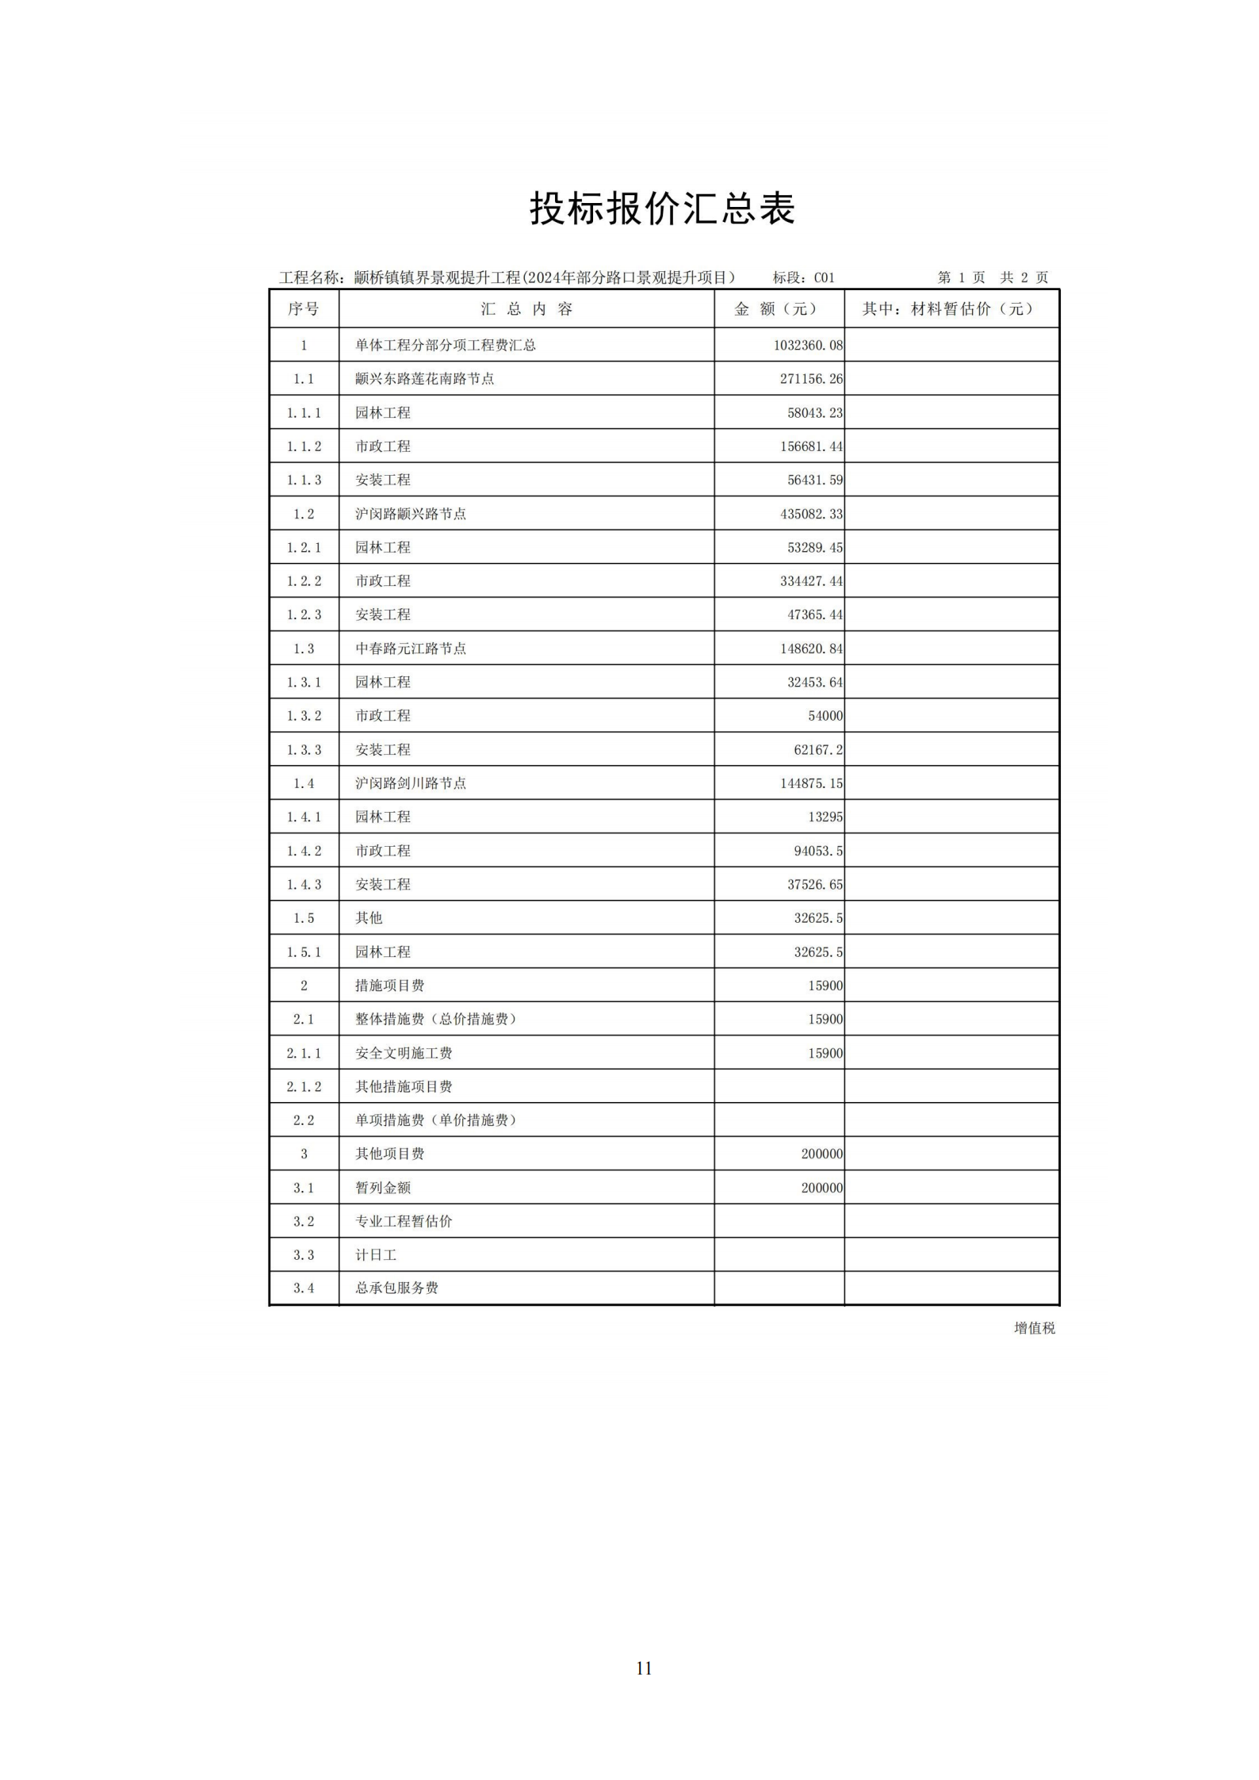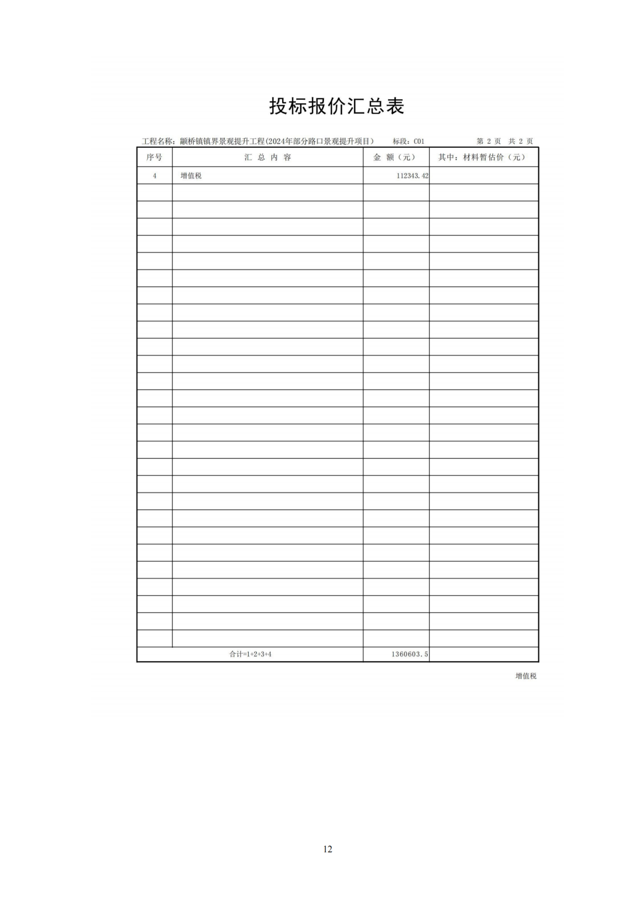

2、中小企业声明函

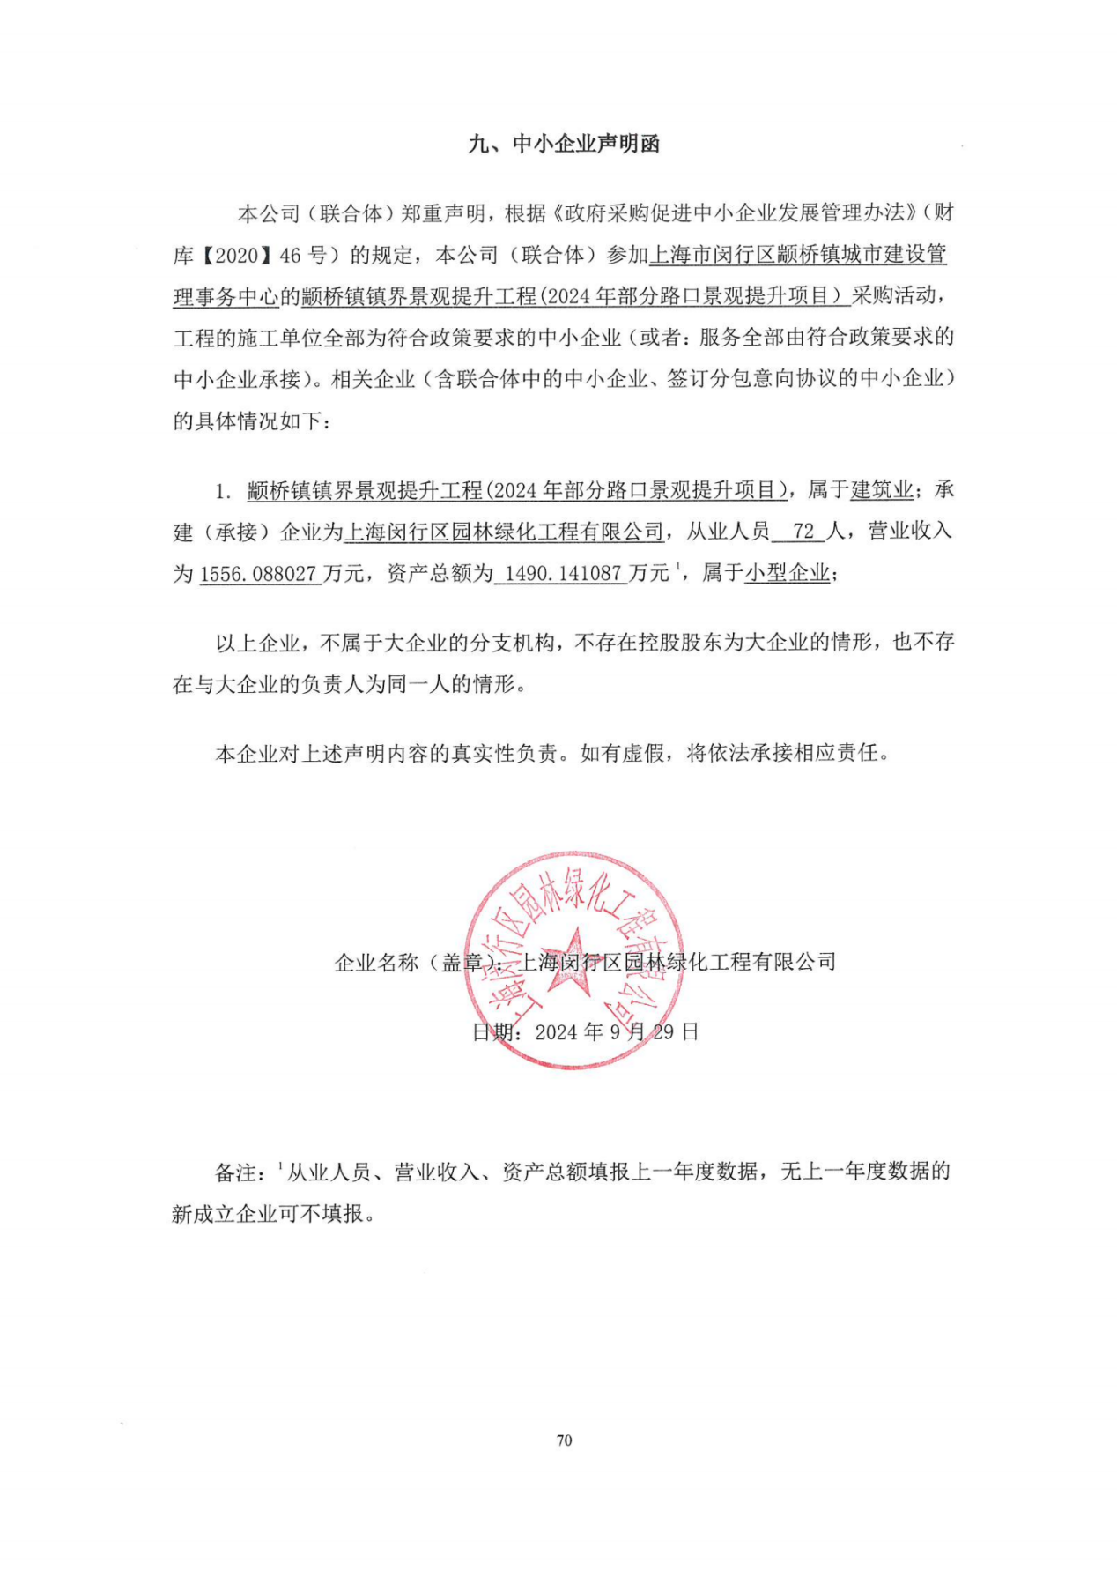

3、得分汇总表
序号 | 供应商名称 | 最终报价(元) | 总得分 | 排名
1 | 上海闵行区园林绿化工程有限公司 | 1360603.50 元 | 91.17 | 1
2 | 上海安康园艺工程有限公司 | 1369882.00 元 | 77.57 | 2
3 | 上海曙林建设工程有限公司 | 1370546.08 元 | 75.89 | 3
4 | 上海阳光园艺发展有限公司 | 1370127.00 元 | 75.57 | 4

